TECHNICKÝ LIST
_________________________________________________________________________________
Elektrická kamna Harvia Cilindro PC100E/135E
Dvouvýkonná saunová kamna Harvia Cilindro PC100E/135E o výkonu 10/13,2 kW jsou vhodná do
komerčních saun a hotelů o velikostech 9-16/11-20 m3. Kamna můžou mít výkon 10 kW (jištění
3x16A) nebo 13,2 kW (jištění 3x20A), stačí změnit elektrické připojení. Kamna se ovládají externí
řídící jednotkou. Vhodné jednotky jsou například: Xenio, Griffin a C150. Výška kamen je 130 cm. Do
kamen se vejde až 140 kg kamenů, které nejsou v ceně kamen.

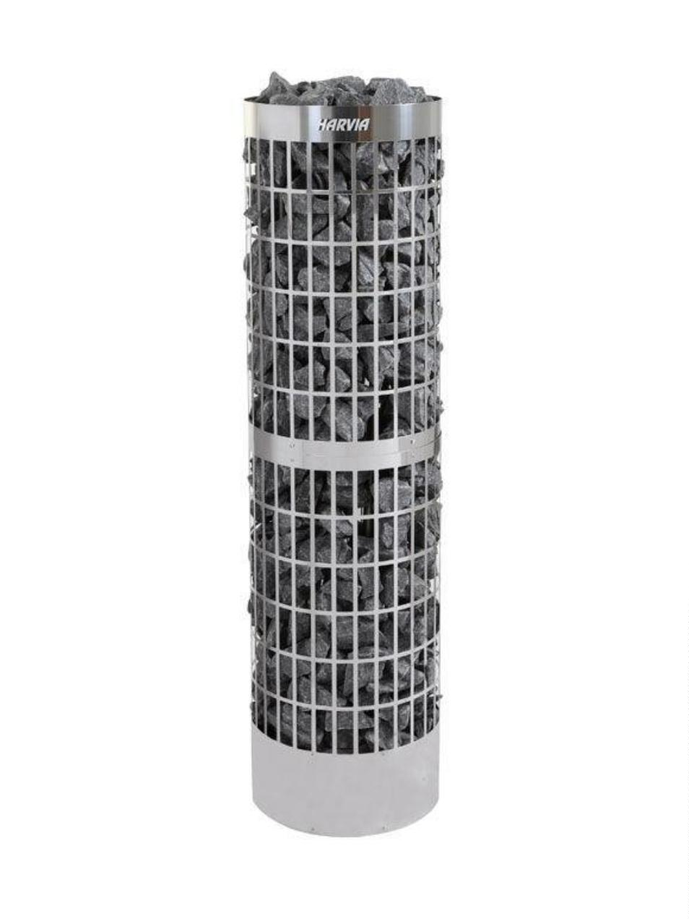

Model
PC100E/135E
Skupiny
1
Příkon kW
10
13,2
Skupina 1
Δ
γ
Jištění 1 A
Jištění 2 A
3 x 16
-
3 x 16
-
Přívodní kabel 1 H07RN-F mm²
Přívodní kabel 2 H07RN-F mm²
Objem sauny min. m³
Objem sauny max. m³
Světlá výška sauny min. mm
Hmotnost kamenů max. kg
Šířka topidla mm
Výška topidla mm
Hloubka topidla mm
Hmotnost bez kamenů kg
Bezpečná vzdálenost A mm
5 x 2.5
-
9
5 x 6
-
11
16
20
1900
140
355
1300
355
18
550
Bezpečná vzdálenost B mm
1900
